**[三角形内部线性插值方法](http://www.cnblogs.com/wangchengfeng/p/3453194.html)**

**问题：**

　　在三角形的三个顶点具有3个不同颜色，如何通过插值计算出三角形中每个点的颜色？

　　应用实例：高洛德着色使用3个顶点的颜色进行线性插值，结果如下图：

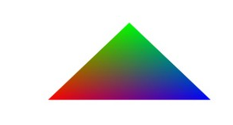

**解决方案：**

　　显然，无论是线性插值还是双线性插值的都无法解决这个问题。而使用重心坐标则可以很好的解决这个问题。简单的来说，重心坐标就是子三角形与大三角形的面积比，具体的解释参看维基百科，计算过程如下：

　　已知三角形的三个顶点坐标P1, P2, P3, 在三角形内的任意点P, 都存在u和v（由于三角形是一个2D图形，只有两个自由度，所以只要u和v即可）,使得

　　　　P = (1 - u - v) * P1 + u * P2 + v * P3

　　P点在三角形内，所以(u, v)必须满足条件u ≥ 0, v ≥ 0, u + v ≤ 1。u、v体现了每个顶点对特定区域的权重贡献，(1 - u - v)则是第三个权重，只要计算出u和v，就可以计算出每个顶点对P点的贡献。现在已知P1, P2, P3和P的坐标值，求解u和v，只需要解二元一次方程即可：

　　　　P.x = (1 - u - v) * P1.x + u * P2.x + v * P3.x

　　　　P.y = (1 - u - v) * P1.y + u * P2.y + v * P3.y

　　有了u、v值，对P1, P2, P3的颜色值进行加权平均，即可得到P点颜色值。

## 线性插值

先讲一下线性插值：已知数据 (x0, y0) 与 (x1, y1)，要计算 [x0, x1] 区间内某一位置 x 在直线上的y值（反过来也是一样，略）：

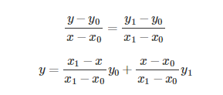

上面比较好理解吧，仔细看就是用x和x0，x1的距离作为一个权重，用于y0和y1的加权。双线性插值本质上就是在两个方向上做线性插值。

## 双线性插值

在数学上，双线性插值是有两个变量的插值函数的线性插值扩展，其核心思想是在两个方向分别进行一次线性插值[1]。见下图：

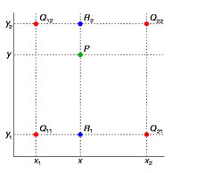

假如我们想得到未知函数f在点P=(x,y)的值，即：根据红色的已知数据点得到绿色未知点的待插值；我们已知函数f在Q11 = (x1,y1)、Q12= (x1.y2),Q21 = (x2,y1)以及Q22 = (x2,y2)四个点的值。

